Wypadanie włosów u mężczyzn - jak zapobiec?
Masz problem z łysieniem? Zastanawiasz się nad przyczynami wypadania włosów u mężczyzn? Dowiedz się jak radzić sobie z tego typu problemem!

Wypadanie włosów u mężczyzn - przyczyny
Przyczynami wypadania włosów u mężczyzn są głównie predyspozycje genetyczne. Niestety mężczyźni często posiadają geny, które są odpowiedzialne za wrażliwość na działanie dihydrotestosteronu. Ponadto często produkują ten hormon w dużej ilości. Wypadanie włosów u mężczyzn często występuje z pokolenia na pokolenie. Oprócz czynników genetycznych występują też czynniki środowiskowe. Łysienie androgenowe można jednak opóźnić za pomocą zdrowego trybu życia. Kolejnymi czynnikami przyczyniającymi się do łysienia mężczyzn są zaburzenia równowagi hormonalnej, grzybice skóry głowy czy stosowanie silnych leków. Nadmiar stresu lub niedobór ważnych witamin i minerałów również mają wpływ na wypadania włosów u mężczyzn.
Jak zapobiec wypadaniu włosów?

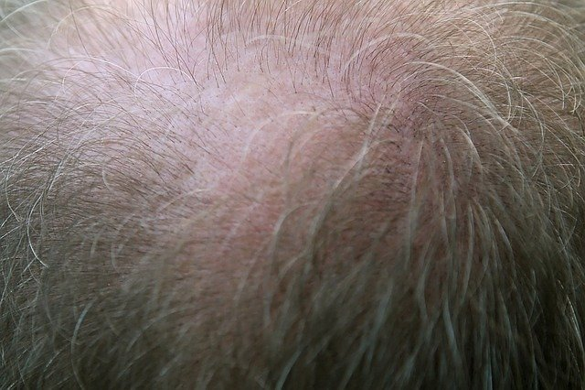
Istnieje kilka sposobów na zapobieganie łysieniu. Osoba dotknięta tym problemem powinna zwrócić uwagę na swoją dietę. Powinna być zbilansowana i dostarczać wszystkie potrzebne makro- i mikroelementy. Warto również unikać stresu i zwiększyć aktywność fizyczną. Odpowiednia ilość snu również pozytywnie wpłynie na nasze owłosienie. Wypadanie włosów u mężczyzn to powszechny problem, dlatego zanim podejmiemy jakiekolwiek działania warto zrobić badania trychologiczne. Idź również do lekarza! Specjalista oceni stan twojej skóry i podpowie Ci jakie podjąć działania. Zaleci Ci odpowiednią pielęgnację włosów i dobierze kurację. Wypadanie włosów u mężczyzn nie powinno być bagatelizowane, ponieważ może świadczyć o problemach zdrowotnych dotyczących innych obszarów ciała.

